钰恒J-OMS手机平板 蓝牙标签秤无线打印 APP安卓智能秤、报警秤、动物秤、配料秤、远程监控秤、物料归类、ERP秤
随着时代的发展，尤其是互联网和物联网技术的井喷，目前的传统秤已无法满足市场需求，许多客户不断接触互联网和物联网，也越来越理解其给他们工作带来的便利，办公环境或交易环境也逐步融合到互联网或物联网的环境氛围中，导致传统秤的劣势也慢慢显现。
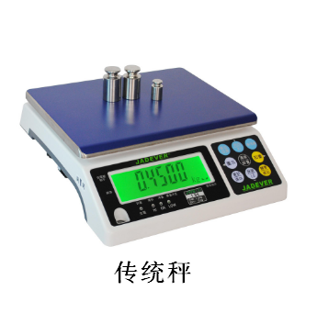
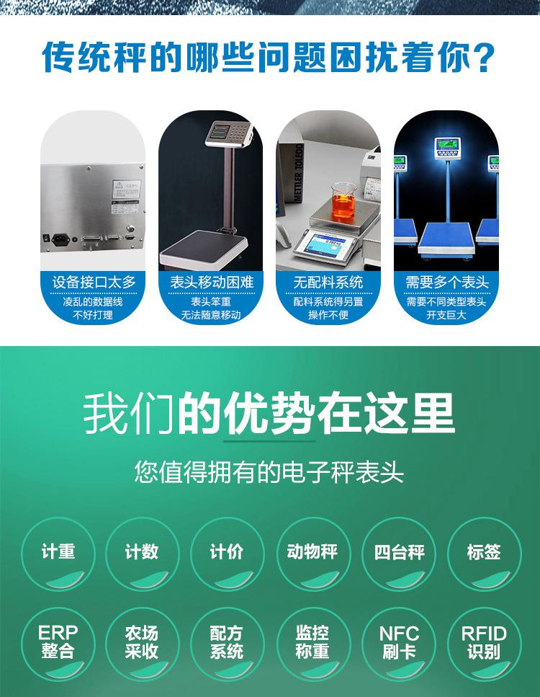
钰恒电子组织强大的技术开发团队，投入大量的研究经费并耗时3年多的时间开发打造了一款集简易版、企业版、配方版、农场采收版、养殖场管理等功能于一身的强大智能秤产品。
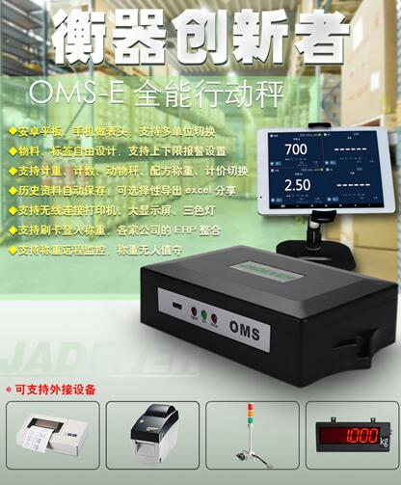

OMS的产品目前分蓝牙版和WIFI版，这两款产品均解决了传统秤采用连接线的连接模式，便捷方便。其涵盖的功能适用许多行业（如企业版适合中小型生产企业，无账号的简易版适合个体户超市，账号的简易版适合连锁经营，配方版适合中小型甚至大型的化工厂进行配料混料的工作，引入全自动化的上料称重，精确下料，可以避免人工失误给企业带来的损失，也可以避免人工称重所带来的物料浪费，农场采收版则适用于农场方面的信息收集，养殖场管理则比较适用于畜牧业）。可以说，OMS涉及的行业面非常广。
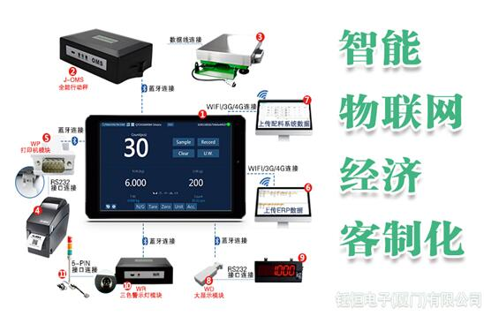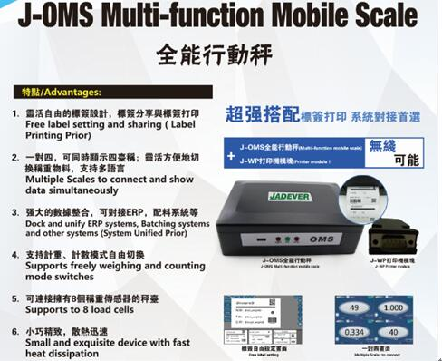
OMS-E强大功能优势：
- 有动物秤功能
- 标签可自由设计和分享，支持打印图片、表格、二维码、一维码
- 称重监控软件可实现全球监控称重，可在电脑上编辑物料并通过网络同步到APP上
- 有配料系统的功能，分手动版和自动版，可读取/回写配方称重数据
- 有农场采集系统的功能
- 支持NFC刷卡登录的功能
- J-OMS支持蓝牙版和wifi版，wifi版的传输距离更远且一台J-OMS可连接多台平板，蓝牙版的保密性更高，和平板一对一连接
- J-OMS配合本司自主研发的简易ERP可滿足不同企业的需求，可与其他品牌的ERP数据整合；支持计重，计数模式切换；可同时显示四台秤，累计历史，资料有GPS定位，可以通过多种方式（如QQ、微信、邮箱等）导出EXCEL

